Matematika 9.A do 14.6.

V továrně na popcorn mají zásobu kukuřice, kterou 4 stroje zpracují za 20 dní. Všechny stroje mají stejnou výkonnost.
1. otázkapočet bodů: 2
7.1 | Vypočtěte, kolik strojů je potřeba, aby byla zásoba zpracovaná už za 8 dnů.
 | Je potřeba stroj(-e/-ů).
7.2 | Pokud se zásoba kukuřice v továrně zdvojnásobila, za kolik dní tuto zásobu zpracuje 5 strojů?
 | 5 strojů zpracuje dvojnásobnou zásobu za den/dny/dní.

Na obrázku je síť krychle ABCDEFGHABCDEFGH a některé její vrcholy jsou označeny.
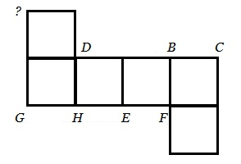

2. otázkapočet bodů: 3
Rozhodněte o každém z následujících tvrzení (11.1–11.3), zda je pravdivé (A), či nikoli (N).
11.1 | Na místě otazníku se nachází vrchol BB. | AN
11.2 | Do jednoho ze čtverců sítě lze zobrazit stěnovou úhlopříčku EGEG. | AN
11.3 | Ze znázorněné sítě lze také sestavit jiné těleso než jen krychli. | AN
3. otázkapočet bodů: 1
Zvětšíte-li neznámé číslo desetkrát a potom o patnáct, dostanete nejmenší trojciferné číslo složené ze tří různých lichých cifer. Určete největšího prvočíselného dělitele neznámého čísla.
Největší prvočíselný dělitel neznámého čísla je .
Těleso je složeno ze 4 stejných krychlí o hraně a = 2 dm.
4. otázkapočet bodů: 2
15.1 | Kolikrát se zvětší objem tělesa, jestliže hranu krychle zvětšíme třikrát?
 | Objem tělesa se zvětší krát.
15.2 | Jaký je povrch tohoto tělesa?
 | Povrch tělesa je dm².

